- ORIENTACIONES AL ESTUDIANTE Y AL PADRE DE FAMILIA
(Presentación de la asignatura, la unidad y el DBA)
NUEVAMENTE COMUNIDAD ESTUDIANTIL BIENVENIDOS A LA TERCERA GUIA DE INGLES DONDE SE DIVERTIRAN JUGANDO Y APRENDIENDO.

- IDENTIFICACION
2.1 NOMBRE DE LA INSTITUCION EDUCATIVA | 2.2 NOMBRE DEL AREA/ASIGNATURA | #HORAS | GRADO | GRUPO
MARIA DORALIZA LOPEZ DE MEJIA | INGLES CONVERSACIONAL | 3 | 8º. | 01-02-03-04

2.3 INFORMACIÓN DE CONTACTO DEL DOCENTE PARA EL RETORNO  DE LAS ACTIVIDADES RESUELTAS: | 2.4 FECHA PARA EL RETORNO DE LAS ACTIVIDADES | INFORMACION DE CONTACTO DEL ESTUDIANTE
claudia_cantillo @hotmail.com, ccantillo@inemadol.edu.co, claudiamarcelacg44@gmail,com

- DESARROLLO DE LA UNIDAD
NOMBRE DE LA UNIDAD: |  |  | PROCESO: | COMPRENSION |  | PRODUCCIÓN |  | MIXTO | x
ESTANDAR | DBA | HABILIDADES |  | APRENDIZAJES
 | 7. Express emotions and feeling about a situation specific topic related to his/her family or school and present supporting reason in a clear and simple manner. | Leer  Hablar  Escuchar  escribir |  | The adjetives  Positive and negative  personality traits.  Should-Could

- DESARROLLO DE LOS APRENDIZAJES:
(Explique cada una de las conceptualizaciones, procedimientos y ejercicios de los aprendizajes propios del Derechos Básicos de Aprendizajes DBA e ilustre con imágenes, diagramas o gráficos)
Los adjetivos son aquellas palabras que utilizamos para modificar o acompañar al sustantivo. En general, se usan para describir, complementar o cuantificar el nombre en la oración. Por ejemplo:
- I have a happy dog.
- Cooking is not a difficult thing.
- Her dad drives a blue car.
- The students got a good grade in the test.
- I hope you have a great day!
https://www.youtube.com/watch?v=MaueaRK-wkQ en este link encontraras un video sobre el uso del adjetivo en ingles que te ayudara a comprender mejor la actividad a realizar.
Personality traits son los rasgos de tu personalidad que te hacen diferente a los demás. Como actuamos o enfrentamos los problemas y como le damos solución gracias a nuestro carácter y personalidad. También están relacionados con los valores y cualidades de los seres humanos. Hay tienes los más comunes.

Values
Some character traits show a person's underlying values or beliefs:
- Generosity
- Integrity
- Loyalty
- Devotion
- Loving
- Kindness
- Sincerity
- Self-control
- Peacefulness
- Faithfulness
- Patience
- Determination
- Persistence
- Adventurous
- Fairness
- Cooperation

Modal verb could in interrogative
Could para hacer un pedido de forma educada.
‘Could I open the window?’
(‘¿Puedo abrir la ventana?’)

Modal verb could in negative
Could para expresar habilidad en pasado.
‘I could play the guitar when I was six years old.’
(‘Podía tocar la guitarra cuando tenía seis años’).

Modal verb could in affirmative
Could acompañado de presente perfecto para expresar probabilidad.
‘The show could have been better.’
(‘El show podría haber sido mejor’).

https://www.youtube.com/watch?v=jEOy1IyjhG8 en este link encontraras una explicación sobre como emplear el modal verb COULD.

https://www.youtube.com/watch?v=MMK5PbTVAuk en este link encontraras una explicación del modal verb SHOULD que lo empleamos para sugerir algo…

- ACTIVIDADES QUE LOS ESTUDIANTES DEBEN REALIZAR PARA SER REMITIDAS AL DOCENTE
Activida1. Repasemos los ingredientes y nutrientes presentes en nuestra alimentación. Primero ubica los alimentos presentes en la bandeja paisa del grupo que tienes en el recuadro. Segundo Ordena los ingredientes en las cinco categorías correspondientes y tercero que alimentos contienen los nutrientes presentes en nuestra alimentación.

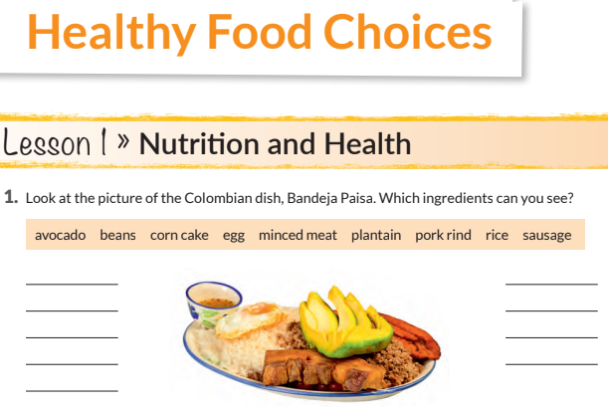

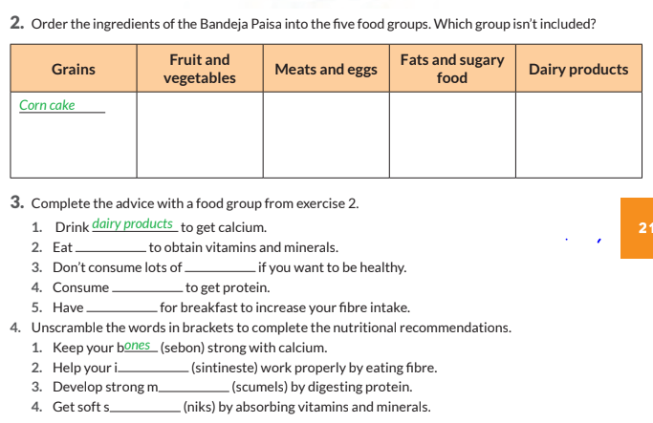

REVISA TU PROGRESO EN EL INGLES Y RESPONDE EL SIGUIENTE QUIZZ. ESCOGE LA OPCION CORRECTA.

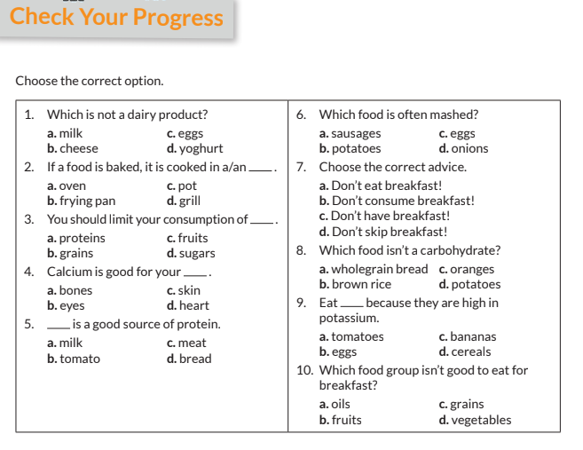

ACTIVIDAD 2. LEE EL TEXTO TRADUCIENDO Y COMPRENDIENDO COMO RESUELVEN LOS PROBLEMAS NUESTROS AMIGOS, LUEGO REALIZA LAS ORACIONES CON SHOULD- COULD SIGUIENDO EL EJEMPLO DEL PUNTO 2 Y EN EL PUNTO 3 COMPLETA EL CUADRO DE LOS RASGOS DE LA PERSONALIDAD QUE SON POSITIVOS Y LOS QUE SON NEGATIVOS. TEN EN CUENTA LAS PALABRAS EN EL WORK BANK.

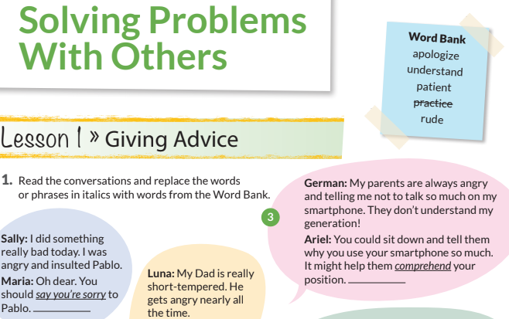
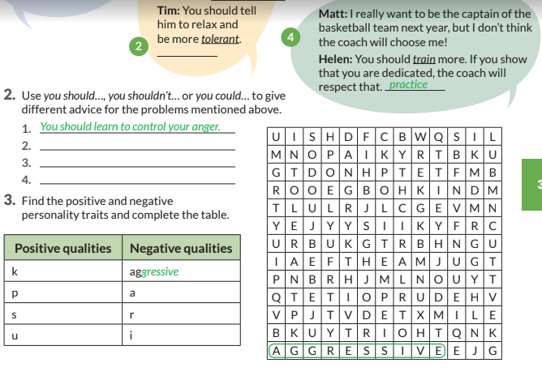

- BIBLIOGRAFIA/CIBERGRAFIAS

COLOMBIA APRENDE- WAY TO GO STUDENT AND WORK BOOK 8o.
.

- PARA SABER MÁS..!
(Relacione aquellas fuentes Web de instituciones públicas o privadas que contribuyen a profundizar los aprendizajes desarrollados )
.
https://contenidos.colombiaaprende.edu.co/contenido

https://www.youtube.com/channel/UCsF2xJz1ciaZlxHGk-PSSv

- SITIOS WEB SUGERIDOS (Click)
(Dependiendo del área/asignatura se recomiendan los siguientes sitios web))
https://aprende.colombiaaprende.edu.co/sites/default/files/naspublic/ContenidosAprender/index.html  https://earth.google.com/web/@0,0,0a,22251752.77375655d,35y,0h,0t,0r?hl=es  https://tv.masterd.es/recursos-educativos  https://www.youtube.com/watch?v=PCRCrdJbaCM  https://www.youtube.com/user/julioprofe  https://www.youtube.com/user/AcademiaInternet  https://www.youtube.com/user/MateMovil1  https://www.youtube.com/channel/UCsF2xJz1ciaZlxHGk-PSSvg | https://contenidos.colombiaaprende.edu.co/contenidos  https://es.khanacademy.org/  https://earth.google.com/web/@0,0,0a,22251752.77375655d,35y,0h,0t,0r?hl=es  https://www.youtube.com/watch?v=pS7p6FfU4bE  https://www.youtube.com/channel/UCbho5-gJi8FwvhVFzfod6VQ  https://www.youtube.com/user/ElRobotdePlaton  https://www.youtube.com/user/atiempopreescolar  .

